ГООУ НПО ПУ-17

Квалификационная работа

Тема: Устройство заднего моста

трактора МТЗ-82

Выполнил: уч-ся гр. № 2 3 курса Ефанов Н.Н.

Проверил: преподаватель Холев В.Н

Хлевное-2011

**Содержание**

1. Введение
2. Задний мост
3. Техническое обслуживание
4. Охрана труда
5. Список использованных источников

**Введение**

Универсально-пропашные колесные тракторы «Беларусь» наиболее массовые в нашей стране. Их выпуск начат Минским тракторным заводом в 1953 г. с модели MT3-2 мощностью 27,3 кВт (37 л. с), затем выпускались тракторы МТЗ-5 и MT3-7 мощностью 33,1 кВт (45 л. с), ас 1963 г.-MT3-50 и MT3-52 мощностью 36,8 кВт (50 л. с). Тракторы МТЗ-80 и МТЗ-82 выпускаются с 1974 г. В десятой пятилетке завод полностью завершил переход на выпуск энергонасы­щенных тракторов мощностью 59 кВт (80 л. с).

В основном тракторы МТЗ-80 и МТЗ-82 применяются при возделы­вании и уборке пропашных (кукуруза, картофель, сахарная свекла, под­солнечник) и других сельскохозяйственных культур. Другая область применения этих тракторов — трудоемкие работы общего назначения (пахота, сплошная культивация, сев и др.).

Тракторы МТЗ-80 и МТЗ-82, обладающие высокими скоростными данными (до 35 км/ч) и оснащенные пневматической системой для торможения прицепов и светосигнальной аппаратурой, выполняют значительные по объему транспортные работы, успешно конкурируя, особенно в тяжелых дорожных условиях, с грузовыми автомобилями.

Приспособлены эти тракторы и для выполнения погрузочно-разгрузочных, дорожно-строительных и других специальных работ.

Повышенные тягово-сцепные качества и проходимость тракто­ра МТЗ-82, оборудованного приводом на передние и задние колеса и полностью сохраняющего агротехнические показатели и агрегатируемость базовой модели, еще более расширяют универсальность его ис­пользования и увеличивают занятость в сельскохозяйственном произ­водстве, так как позволяют применять его в трудных почвенных и погодных условиях как на полевых, так и на транспортных работах.

Высокие технико-экономические показатели тракторов «Беларусь» широко известны в нашей стране и за рубежом. Они поставляются во все почвенно-климатические зоны Российской Федерации и экспортируются более чем в 70 стран мира. Убедительным подтверждением высокого технического уровня и качества тракторов семейства «Беларусь» явля­ется и тот факт, что все основные модели удостоены государственного Знака качества, а на различных международных выставках и ярмарках тракторам МТЗ-80 и МТЗ-82 присуждено шесть золотых медалей.

От знания и умелого использования трактора во многом зависят его надежная и производительная работа и ее конечный результат — урожайность полей и продуктивность ферм. Опыт и достижения механи­заторов-передовиков показывают, какими резервами располагают наши хозяйства в повышении производительности труда и увеличения **про­**изводства сельскохозяйственной продукции

В квалификационной работе дается описание конструкции заднего моста МТЗ-82.

Задний мост

Задний мост служит для передачи крутящего момента от продольно расположенного вторичного вала коробки передач через главную пере­дачу и дифференциал на конечные передачи и полуоси, на которых за­креплены ступицы ведущих колес.

Все механизмы размещены в чугунном корпусе, к передней стенке которого прикреплена коробка передач, а к задней — редуктор заднего ВОМ, кронштейн механизма навески и буксирное устройство. В ра­сточках боковых стенок корпуса вставлены и прикреплены к стенкам болтами стаканы ведущих шестерен конечных передач, кожухи тормозов и рукава задних полуосей. Сверху корпус закрыт крышкой из стального листа.

Главная передача представляет собой пару конических шестерен со спиральным зубом. Передаточное число этой пары —3,42 (41 : 12). Ведущая шестерня 41 (рис. 1) установлена консольно на шлицевом конце вторичного вала 42 коробки передач и фиксируется гайкой, навернутой на резьбовой хвостовик вала. Ведомая шестерня 6 прикреп­лена к фланцу корпуса дифференциала болтами и гайками 7, которые попарно контрятся отгибными пластинами 8.

Дифференциал представляет собой планетарный механизм, пред­назначенный для распределения подводимого крутящего момента между полуосями и обеспечения вращения ведущих колес с различной частотой на поворотах и на участках пути, имеющих неровности.

На повороте колеса перемещаются по дугам разной длины. Если бы колеса были закреплены на сплошной оси, а следовательно, вращались с одинаковой частотой, то их перемещение сопровождалось бы про­скальзыванием относительно грунта и закручиванием общей оси. Поэтому ведущие колеса устанавливают на отдельных полуосях, соеди­няя их дифференциалом.

Дифференциал состоит из корпуса 5, крышки 9, крестовины 3, сателлитов 4 и полуосевых шестерен 10. Крестовина закреплена между корпусом и крышкой. Отверстия под цапфы крестовины и под призонные болты 11**,** которыми стягиваются корпус и крышка, выполняются при совместной обработке собранных в одно целое корпуса и крышки дифференциала. Поэтому обе детали маркируются одинаковым номером. Разукомплектовывать корпус и крышку нельзя, а при сборке дифферен­циала нужно совмещать эти номера на сопрягаемых деталях. На кресто­вину 3надето четыре сателлита с опорными шайбами 2.Сателлиты постоянно зацепляются с двумя полуосевыми шестернями 40,ступицы которых вставлены в расточки корпуса и крышки дифференциала, а внутренними шлицами соединены с валами ведущих шестерен 1 и 12конечных передач.

Собранный дифференциал вращается на двух конических ролико­вых подшипниках 10,установленных внутренними обоймами на корпус 5 и крышку 9,а наружными — в расточки стаканов 37.

Облегчая поворот трактора, дифференциал может ухудшать его тяговые качества. Например, когда сцепление одного колеса на скользком грунте недостаточно, другое колесо, хотя и имеет лучшее сцепление с почвой, не сможет его реализовать и развить большую силу тяги, чем колесо на скользком грунте. Чтобы устранить этот недостаток на тракторе, введен механизм автоматической блокировки дифференциала, который позволяет обеспечивать колесам разные по величине тяговые усилия.

Автоматическая блокировка дифференциала (АБД) состоит из испол­нительного механизма, выполненного в виде фрикционной муфты, установленной на валу левой ведущей шестерни **12** конечной передачи, и механизма управления, куда входит датчик с краном управления и редукционным клапаном, которые расположены в гидроусилителе рулевого управления. Гидросистема усилителя связана с муфтой блоки­ровки маслопроводами. Управление краном датчика блокировки, кото­рый имеет три позиции, осуществляется из кабины.

Ведущий и ведомый диски муфты блокировки соответственно соеди­нены с шлицами наружного конца левой ведущей шестерни 12конечной передачи и пазами корпуса муфты блокировки. С корпусом муфты жестко связан блокировочный вал 31,который проходит через внутрен­нее отверстие ведущей шестерни 12и шлицевым концом соединен с крестовиной дифференциала. При подаче рабочей жидкости (масла) под давлением от гидроусилителя рулевого управления в полость между крышкой 28и диафрагмой 29усилие через нажимной диск 22пере­дается на диски муфты. Сжатые диски за счет сил трения объединяют левую ведущую шестерню 12,связанную с ней шлицами левую полу­осевую шестерню дифференциала, блокировочный вал 31и крестовину. В результате этого дифференциал блокируется, то есть уподобляется сплошной оси, так как сателлиты не могут проворачиваться относительно полуосевых шестерен.

Рукоятки управления АБД в кабине и кран датчика на гидроусилителе рулевого управления имеют три положения: первое положение — АБД выключено, второе —АБД включено, третье — принудительная блоки­ровка дифференциала.

При выключенной АБД масло к диафрагме не подается, диски

муфты не сжаты и разблокированный дифференциал работает, как обычный. При втором положении обеспечивается автоматическое включение и отключение блокировки в зависимости от положения передних управляемых колес: при повороте колес на угол более 13° от прямолинейного движения АБД отключается, при меньшем угле поворота, а следовательно, и при прямолинейном движении — включается.

АБД целесообразно использовать на полевых работах. Особенно эффективна АБД на пахоте и при работе на склонах. На этих работах АБД не только снижает буксование трактора, но и способствует под­держанию прямолинейного движения. В хороших дорожных условиях АБД надо обязательно отключать для предотвращения износа шин. На скользких дорогах нужно работать с включенной АБД, но только на скорости не более 10 км/ч (при большой скорости АБД может вызвать опасные заносы трактора). Принудительное блокирование применяется только кратковременно для преодоления очевидных дорожных пре­пятствий, когда по условиям движения угол поворота управляемых колес может превышать 13°.

**Конечные передачи** — последняя ступень трансмиссии, передающей вращение и крутящие моменты от главной передачи и дифференциала к ведущим колесам. Каждая конечная передача представляет собой одноступенчатый редуктор с парой цилиндрических прямозубых шесте­рен, имеющих передаточное число 5,308 (69 :13).

Ведущие шестерни *1 и 12* выполнены как одно целое с валом, на обоих концах которого нарезаны шлицы. Одним концом вал соединен с полуосевой шестерней дифференциала, другим —с соединительными дисками *18* тормозов. Левая ведущая шестерня *12* связана наружным шлицевым хвостовиком также и с дисками муфты блокировки дифферен­циала. Соединительные диски тормозов и муфты блокировки унифици­рованы. Каждая ведущая шестерня вращается на двух роликовых цилиндрических подшипниках *36,* внутренние обоймы которых посажены непосредственно на вал, а наружные — в расточки стаканов *37.*

Левая ведущая шестерня *12* в отличие от правой удлинена и имеет сквозное отверстие, через которое проходит вал *31* блокировки диффе­ренциала.

Ведомые шестерни *13* установлены на шлицы полуосей *23* задних солее. Каждая полуось вращается на двух одинаковых шариковых подшипниках *14* и *26,* один из которых устанавливается в расточке перегородки корпуса моста, другой —в расточке рукава *17* полуоси. От осевых перемещений полуоси с подшипниками удерживаются крыш­кой *25* и стопорным кольцом.

Полуоси уплотняются самоподжимной манжетой *24,* установленной в крышке *25.*

На выступающей наружу части полуоси сделан паз, закаленный до высокой твердости токами высокой частоты. В паз вставляется шпонка, с помощью которой крутящий момент передается от полуоси к разъемной ступице колеса. Длина выступающего конца полуоси, шпоночного паза

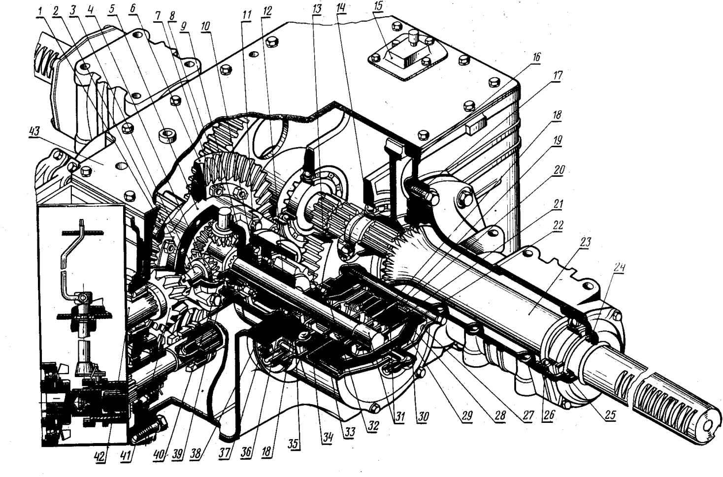

Рис.1 Задний мост

1 и 12 – ведущие шестерни конечных передач; 2 – шайба сателлита; 3 – крестовина дифференциала; 4 – саттелит; 5 – корпус дифференциала; 6 – ведомая шестерня главной передачи; 7 – гайка ведомой шестерни; 8 – стопорная пластина; 9 – крышка корпуса дифференциала; 10 конический подшипник; 11 – болт; 13 - ведомая шестерня конечной передачи; 14, 26 и 36 — подшипники; 15 — крышка люка; 16 — корпус заднего моста, 17 — рукав полуоси; 18 — соедини­тельный диск; 19— промежуточный диск; 20 — пружина; 21 — отжимной диск; 22 — нажимной диск; 23 — полуось; 24 и 32 — манжеты; 25 — крышка; 27— крышка

механизма блокировки; 28 — крышка диафрагмы; 29 — диафрагма; 30 — переходник; 31 — блокировочный вал;35 — кожух; 34 — корпус муфты блокировки; 35 — крышка ста­кана; 37 — стакан подшипников; — регулировоч­ные прокладки; 39 — опорная шайба; 40 — полу­осевая шестерня; 41 — ведущая шестерня главной передачи; 42 — вторичный вал коробки передач; 43 — крышка заднего моста.

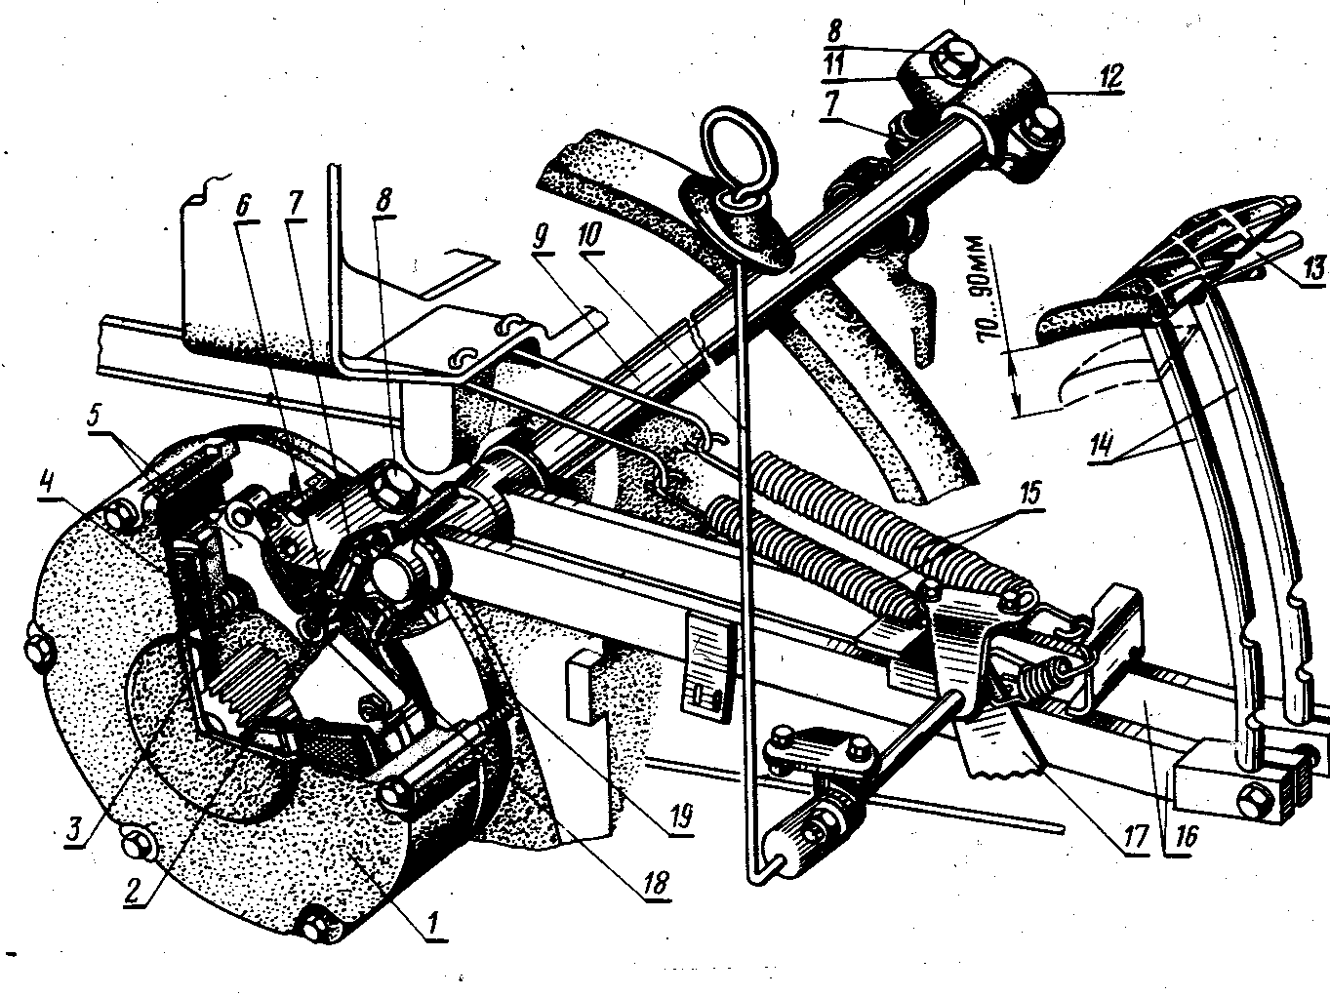

и зубчатой рейки (для зацепления с винтом ступицы колеса) подобрана так, чтобы обеспечить необходимые пределы регулировки задних колес.

**Тормоза** служат для замедления скорости движения трактора, его полной остановки, а также для удержания остановленного трактора в неподвижном состоянии. Кроме того, тормоза используют для облег­чения крутого поворота трактора.

На тракторе применяют сухие дисковые тормоза. Они установлены на валах ведущих шестерен конечных передач с левой и правой стороны и закрыты кожухами 33 (см. рис. 1).

Каждый тормоз состоит из двух соединительных дисков 4 (рис. 2) с наклеенными фрикционными накладками и двух чугунных нажимных дисков 5, установленных между соединительными дисками. Нажимные диски соединены с механизмом управления тормозами, а соедини­тельные — со шлицами хвостовиков ведущих шестерен конечных пе­редач. Между нажимными дисками установлено по три разжимных шарика 2, равномерно расположенных по окружности. Шарики заходят в наклонные гнезда, выполненные на внутренних поверхностях нажим­ных дисков.

Полость каждого тормоза предохраняется от попадания масла из корпуса заднего моста двумя самоподжимными манжетами 32 (см.1).



Рис. 31. Тормоза с механизмом управления:

/ —кожух правого тормоза; 2 — разжимной шарик; 3 — пружина нажимного диска; 4 — соединительные диски; J — нажимные диски; 6 — вилка; 7 — контргайка; 8 — регулировочный болт; 9 — валик педалей; 10 — тяга защелки тормозов; // — сферическая шайба; 12 — рычаг левого тормоза; 13 — соединительная планка; 14 — стержни подушек педалей; 15 — оттяжные пружины; 16 — рычаги; 17 — защел^ тормозов;

18 — тяга; 19 — крышка стакана.

которые установлены в крышке 35 стакана. Сама крышка, в свою очередь, уплотняется в расточке стакана 37 резиновым кольцом.

При нажатии на педали стержни 14 (см. рис. 31), перемещаясь вниз, поворачивают рычаги 16 и валик 9. От рычагов 16 и 12 усилие передается через сферические шайбы 11 и болты 8 к вилкам 6, которые с помощью тяг 18 и пальцев шарнирно связаны с нажимными дисками. Тяги 18 передают усилие нажимным дискам, вынуждая диски поворачиваться относительно друг друга, что вызывает перекатывание шариков по наклонным поверхностям гнезда дисков и разжатие дисков. Нажимные диски прижимают фрикционные накладки соединительных дисков к неподвижным поверхностям крышки 19 стакана и кожуха тормоза, чем и осуществляется торможение ведущих шестерен конечных передач и колес трактора. В исходное, расторможенное, положение педали и диски возвращаются под действием оттяжных пружин 15 и пружин 3 нажимных дисков.

Торможение колес может быть раздельным и одновременным. Раздельное воздействие на левую или правую педали используется для повышения маневренности трактора. Так, с подтормаживанием одного внутреннего колеса радиус поворота трактора посредине следа внешнего переднего колеса составляет 4 м, а без подтормаживания — 5 м. Повороты с подтормаживанием одного колеса при скорости движения свыше 10 км/ч не допускаются, так как это может привести к заносам и опрокидыванию трактора.

Для одновременного действия тормозов левого и правого бортов обе педали блокируются откидной соединительной планкой 13. Одно­временное торможение колес является основным режимом работы, поэтому педали должны быть всегда заблокированы. Разъединяют педали лишь при крутых поворотах.

Механизм управления тормозами снабжен устройством, позволяю­щим фиксировать педали в заторможенном положении. Фиксация пе­далей осуществляется зубчатой защелкой 17, управляемой тягой 10. При воздействии на тягу, рукоятка которой расположена у правой стенки кабины, защелка 17 поворачивается и входит в зацепление с упором, приваренным к рычагу 16 правой педали.

Применяется фиксация педалей в заторможенном положении для удержания остановленного трактора в неподвижном состоянии. На тракторе МТЗ-82 на скользких дорогах и крутых уклонах для повы­шения эффективности торможения на стоянке следует включить прину­дительно передний мост.

Для безотказной и длительной работы тормозов надо соблюдать следующие требования:

не держать без надобности ногу на педалях, так как это приводит к износу фрикционных накладок;

тормозить без рывков, плавно нажимая на педаль до отказа, не задерживая ее в промежуточном положении;

при сблокированных педалях перед торможением выключить сцепление;

при трогании с места трактора не забывать освобождать защелку 17, удерживающую педали в заторможенном положении.

**Техническое обслуживание заднего моста**

заключается в регулярной проверке и подтяжке наружных крепежных соединений, своевременной доливке и смене масла (согласно таблице смазки), регулировке отдельных механизмов и т. д.

Зубчатое зацепление и конические роликовые подшипники главной передачи и дифференциала в процессе эксплуатации, как правило, регулировать не требуется. Необходимость в регулировке возникает при замене деталей и ремонтах.

Для получения доступа к главной передаче необходимо проводить очень трудоемкие операции по демонтажу узлов и механизмов. Поэтому регулировки главной передачи, в том числе подшипников вторичного вала коробки передач, на котором установлена ведущая шестерня главной передачи, должны выполняться особенно тщательно, чтобы гаранти­ровать бесперебойную работу трактора до его ремонта.

Регулировка подшипников дифференциала. В подшипниках дифференциала не должно быть осевого зазора. Допускается натяг не более 0,1 мм при усилии, приложенном к наружному торцу зубьев ведомой шестерни главной передачи для проворачивания дифференциала в подшипниках, 30...50 Н (3...5 кгс). Регулируют под­шипники прокладками 38 (рис. 30), которые ставят между боковыми стенками корпуса моста и стаканами ведущих шестерен. Толщина прокладок 0,2 и 0,5 мм.

Проверяют осевой зазор в подшипниках индикатором при снятой верхней крышке заднего моста. Индикатор подводят к ведомой ше­стерне главной передачи и, передвигая дифференциал монтажной лопаткой с усилием 500...600 Н (50...60 кгс), определяют его осевое перемещение. Если оно составляет, например, 0,45 мм, то толщину пакета регулировочных прокладок левого борта уменьшают, сняв про­кладку 38 толщиной 0,5 мм.

Ведомая шестерня главной передачи при работе прижимается к правому подшипнику дифференциала. Поэтому, чтобы не нарушить ее зацепления при регулировке подшипников, нужно уменьшить толщину регулировочных прокладок 38 только левого борта. Для этого необходимо:

отъединить от переходника маслопровод блокировки дифференци­ала, тягу тормоза — от рычага левой педали;

отвернуть болты крепления корпуса АБД и левого тормоза. Снять корпус с механизмом АБД, тормозом и блокировочным валом, от­вернуть болты крепления стакана ведущей шестерни и выпрессовать его демонтажными болтами из расточки моста настолько, чтобы можно было снять (или добавить) необходимое количество регулировочных разрезных прокладок 38;

ввернуть и затянуть болты стакана, проворачивая дифференциал, чтобы ролики подшипников заняли правильное положение;

установить снятые детали и сборочные единицы на прежнее место.

Регулировка зацепления главной передачи. Боковой зазор и пятно контакта в зубьях конических шестерен главной передачи зависят от взаимного расположения шестерен. Шестерни стремятся располагать так, чтобы образующие их начальных конусов совпадали. Положение ведущей шестерни на вторичном валу коробки передач определяется размером 58 ±0,15 мм от задней стенки коробки передач до наружного торца шестерни. Этот монтажный размер обеспечивается после регулировки осевого зазора подшипников вторичного вала шлифовкой опорной шайбы, устанавливаемой между торцами ведущей шестерни и вторичного вала.

Положение ведомой шестерни регулируется теми же прокладками 38, что и подшипники дифференциала.

Боковой зазор в зубьях новых шестерен устанавливают в пределах 0,25...0,55 мм. Регулируют его перемещением ведомой шестерни при помощи прокладок, которые переносят из-под фланцев стаканов веду­щих шестерен конечных передач с одного борта на другой, сохраняя без изменения их общее число, чтобы не нарушить регулировку под­шипников дифференциала. Для уменьшения бокового зазора ведомую шестерню приближают к ведущей. Это достигается увеличением пакета прокладок с левой (по ходу трактора) стороны. Для увеличения бокового зазора в зубьях эти прокладки переносят с левого борта на правый.

Величина бокового зазора в зубьях зависит от осевого зазора в под­шипниках дифференциала и вторичного вала коробки передач. Поэтому проверке и регулировке бокового зазора и пятна контакта в зубьях должны предшествовать проверка и регулировка подшипников.

Боковой зазор в зацеплении проверяют индикатором: проворачивая дифференциал, замеряют боковой зазор не менее чем в трех равномерно расположенных по окружности положениях ведомой шестерни.

Пятно контакта в зацеплении имеет важное значение для длительной и бесшумной работы конических шестерен. Регулируют пятно контакта после регулировки бокового зазора. Способы регулировки пятна кон­такта для всех конических шестерен одинаковы.

Работу тормозов следует проверять ежедневно, регулировать же их только при необходимости. Исправность тормозов характеризуется полным ходом педали и длиной тормозного пути. Полный ход должен быть одинаков у каждой педали и равняться 70...90 мм. В процессе эксплу­атации из-за износа накладок допускается увеличение хода педалей до 110 мм. Ход педалей менее 70 мм приводит к форсированному износу накладок и перегреву тормозов.

Ход педалей регулируют в таком порядке: отворачивают контр­гайки 7 (см. рис. 2) болтов и заворачивают болты 8 в регулировочные вилки 6 настолько, чтобы ход педалей соответствовал рекомендуемым нормам. Затем затягивают контргайки 7.

Эффективность торможения проверяют на горизонтальном сухом участке дороги (асфальт, бетон). При начальной скорости 30 км/ч тормозной путь с момента нажатия на педаль тормоза до полной оста­новки трактора не должен превышать 10 м.

Бортовую неравномерность эффективности действия левого и правого тормозов проверяют по следу, оставленному на грунте задними колесами, заторможенными до блокировки (юза): на длине тормозного пути 10 м при начальной скорости 30 км/ч на сухом асфальте неравномерность по следу не должна быть более 1 м. Ход педали, запаздывающей с торможением стороны, надо уменьшить. На равномерность действия тормозов может влиять также замасливание фрикционных накладок дисков. В этих случаях надо разобрать тормоза, очисти детали, выявить и устранить причины, вызвавшие попадание масла в полость тормозов, а замасленные диски промыть бензином и просушить в течение 5...8 мин. После сборки отрегулировать тормоза и проверить эффективность торможения.

Изношенные или вышедшие из строя фрикционные диски рекомендуется заменить новыми одновременно на левом и правом тормозах.

Охрана трудапри работе на тракторе

Тракторист-машинист должен выполнять только ту работу, которая по­ручена администрацией. Перед началом работы он обязан получить ин­структаж на рабочем месте, проверить техническое состояние трактора и составить агрегат — навесить или прицепить соответствующую машину. Во время работы механизатор должен использовать инструменты и приспо­собления по назначению и так, чтобы гарантировать безопасное выполнение работы.

Тракторист-машинист не может изменить состав агрегата без разрешения бригадира, агронома или механика отделения.

Перед пуском проверяют заправку двигателя маслом, водой и топливом, убирают инструменты и заправочный инвентарь, устанавливают рычаг короб­ки передач и рычаги распределителя навесной системы в нейтральное положение, включают ее насос и выключают вал отбора мощности (привод­ной шкив).

Перед входом в кабину очищают обувь от грязи и снега. Начинать

движение .можно только после подачи сигнала, убедившись, что на пути трактора нет людей и его движение не опасно для окружающих.

Подъезжать к машине для сцепки или навески нужно на малой скорости, ногу (руку) держать на педали (рычаге) главного сцепления, смотреть на путь следования (назад) и быть готовым к немедленной остановке трактора. Прицеплять или навешивать машину разрешается только после остановки трактора (по разрешающему сигналу водителя или когда он выйдет из кабины). Машину с трактором необходимо соединить так, чтобы во время движения агрегата не произошло самопроизвольного отъединения машины от трактора. При этом проверяют состояние устройств для навески или сцепки и устанавливают все крепежные и фиксирующие детали — чеки, шайбы, шплинты. В случае использования ВОМ крепят его защитный кожух. Если машина приводится в действие от шкива трактора, устанавливают защитное ограждение ременной передачи. Запрещается на ходу надевать, поправлять или снимать ремень, а также натирать его материалами, уменьшающими буксование.

К. месту работы агрегат следует вести по маршруту, указанному соответствующим руководителем (специалистом). Прежде чем выполнить какой-либо маневр, необходимо убедиться, что в данных условиях это неопасно.

Чтобы избежать опрокидывания машины, нельзя ездить поперек крутых склонов и делать крутые повороты на большой скорости, во время спуска иди подъема в гору. При разъезде с встречным транспортом нужно держаться правой стороны и учитывать ширину и длину своего и встречного агрегата. Если на пути движения имеются мосты, броды, топкие места, плотины и т. д., то прежде чем их преодолевать, необходимо убедиться в возможности и безопасности проезда. Особую осторожность нужно соблюдать во время движения по скользкой дороге. На обледеневшей дороге возможно боковое скольжение и буксование.

Железнодорожные пути разрешается пересекать только через переезды, когда нет приближающегося поезда, и так, чтобы не повредить сооружения переезда и электросеть.

Под электролинией разрешается проезжать, когда между высшей точкой агрегата и нижним проводом будет расстояние не менее 2 м.

Перед работой обязательно убирают с поля или отмечают вешками камни, пни, засыпают ямы и канавы. Обрывы, крутые берега оврагов, оползни отмечают контрольными бороздами. Отбивают поворотные полосы. При групповой работе обязательно отмечают места отдыха. Если предстоит работа на участках с крутыми склонами, то предварительно необходимо ознакомится с особенностями выполнения работ. На обычных тракторах допускается работа на участках, крутизна которых не превышает 8…9 градусов.

Список использованных источников

1.В.А Родичев, Г.И. Родичева. Трактор ДТ-75. М; Высшая школа, 1975г

2. Б.М. Гельман, М.В. Москвин Сельскохозяйственные тракторы М; Высшая школа , 1978г.

3 В.В. Курчаткин Техническое обслуживание и ремонт машин в сельском хозяйстве. М; Академия 2003г.

4. Родичев В.А. Тракторы. М.: Академия, 2005г. 256с.

5. Семенов В.М. Трактор. М.: Колос, 1982г. 240с.

6. Гельман Б.М., Москвин М.В. Сельскохозяйственные тракторы и автомобили (книга вторая). М.: Агропромиздат, 1986г. 298с.

7. Козлов Ю.С. Техническое обслуживание и ремонт в сельском хозяйстве. М.: Высш. Школа, 1980г. 222с